Processus d'inscription - Il est important de lire attentivement ce document jusqu'à la fin.
Veuillez noter qu'une fois le paiement effectué, l'acompte n'est pas remboursable en cas d'annulation.
- Voici la page d’accueil du portail: https://portail.educatours.com/log-in

Inscrivez-vous en tant que parent en entrant votre courriel ici.
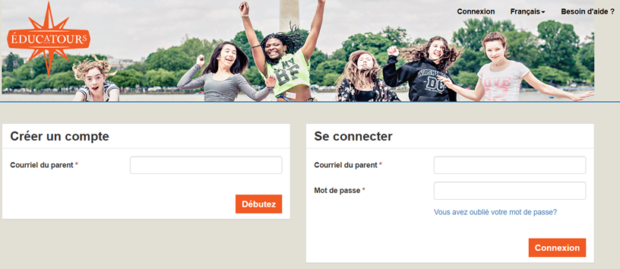
- Sur cette page d'inscription, vous allez créer votre profil.

IMPORTANT : Pour poursuivre inscription vous devez accepter à minima les « cookies » nécessaires pour le fonctionnement du portail. En cas de refus, l’inscription sera bloquée.

- Ensuite, entrez votre code de tour : VT27V7K

- Maintenant que vous êtes inscrit à notre portail, vous pouvez enregistrer votre enfant pour son voyage scolaire en quatre étapes faciles :

  - Entrez leurs données personnelles: nom, date de naissance, adresse et informations du contact en cas d'urgence. Ici, vous pouvez entrer les allergies ou les besoins spéciaux de votre enfant.
IMPORTANT : si un vol est inclus au forfait, le nom inscrit doit être identique à celui inscrit sur le passeport. Des frais de changement de nom de plus de 200$ peuvent s’appliquer en cas d’erreur.
À ce titre, n’oubliez-pas de faire parvenir une copie de votre passeport au responsable du voyage à l’école au minimum 120 jours avant le départ. Par ailleurs, le passeport doit être valide 6 mois après la date de retour prévue.

  - Indiquez si vous souhaitez acheter une assurance voyage pour votre enfant. Vous devrez confirmer que vous avez lu et compris nos termes et conditions.

  - Procédez au paiement de deux façons différentes :
- Cliquez sur "payer maintenant" et entrez les informations de carte de crédit manuellement OU
- Cliquez sur "Paiement automatique" qui déterminera votre plan de paiement. Vos prochains versements seront prélevés sur votre carte selon le calendrier établi.

- Si vous avez des questions, vous pouvez nous contacter par courriel à info@educatours.com. Veuillez prévoir 24 à 48 heures pour une réponse si vous envoyez un courriel. Si vous appelez et laissez un message, attendez au moins 72 heures pour une réponse.

Notes importantes:
- Veuillez vous inscrire et payer en même temps, sinon le profil de votre enfant sera annulé et vous devrez nous contacter par courriel.
- Pour toute question concernant les modalités d'inscription et de paiement, veuillez nous envoyer un courriel détaillé à info@educatours.com.
- En cas d'annulation individuelle, l'acompte est non remboursable.
- Utilisez un ordinateur pour vous inscrire. Les tablettes et téléphones portables sont déconseillés.
- Seules les cartes de crédit Visa et Mastercard sont acceptées pour le paiement.
- Il est de la responsabilité des parents et des étudiants qui ne sont pas citoyens canadiens de vérifier auprès de l’ambassade du pays visité si des documents supplémentaires et/ou un via sont requis.

